Escola Municipal de Educação Básica Augustinho Marcon.
Catanduvas, SC.
Diretora: Tatiana Bittencourt Menegat.
Assessora Técnica Pedagógica: Maristela Borella Baraúna.
Assessora Técnica Administrativa: Margarete Petter Dutra.
Professora: ALEXANDRA VIEIRA DOS SANTOS.
Segunda Professora: Edilaine Antunes Gonçalves
Aluno (a): ____________________________________________
5º ano 01 e 02

ATIVIDADES DO 5º ANO PARA A 11ª SEMANA

LÍNGUA PORTUGUESA – 03/05 a 07/05

- Copie o conteúdo no caderno de Português:

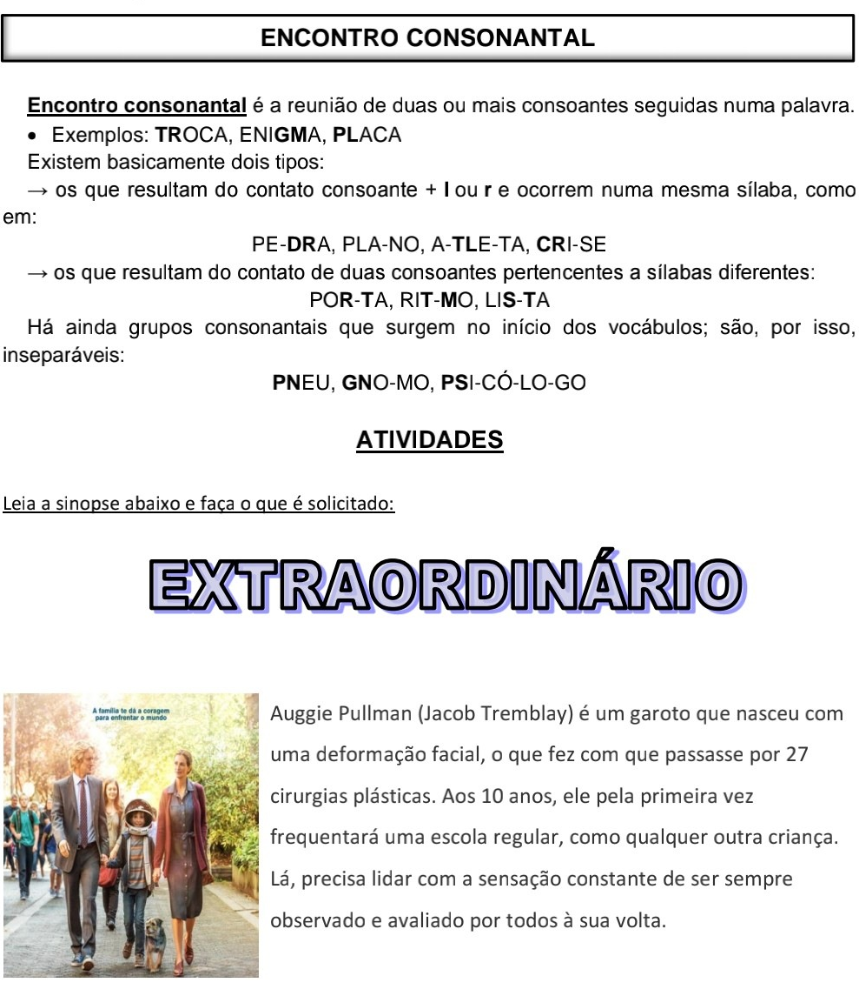

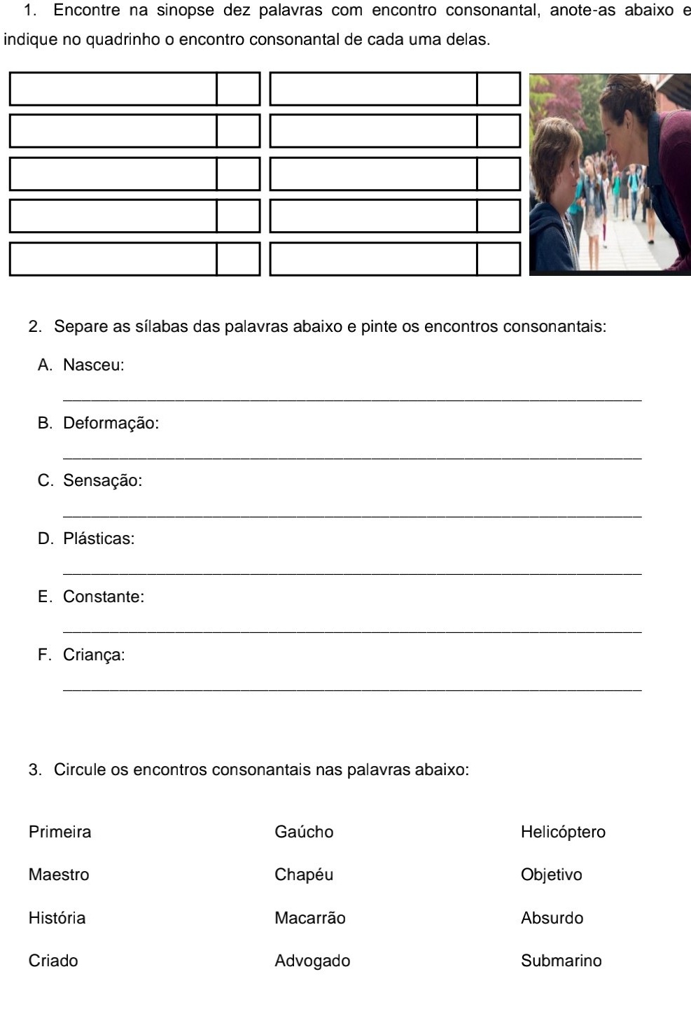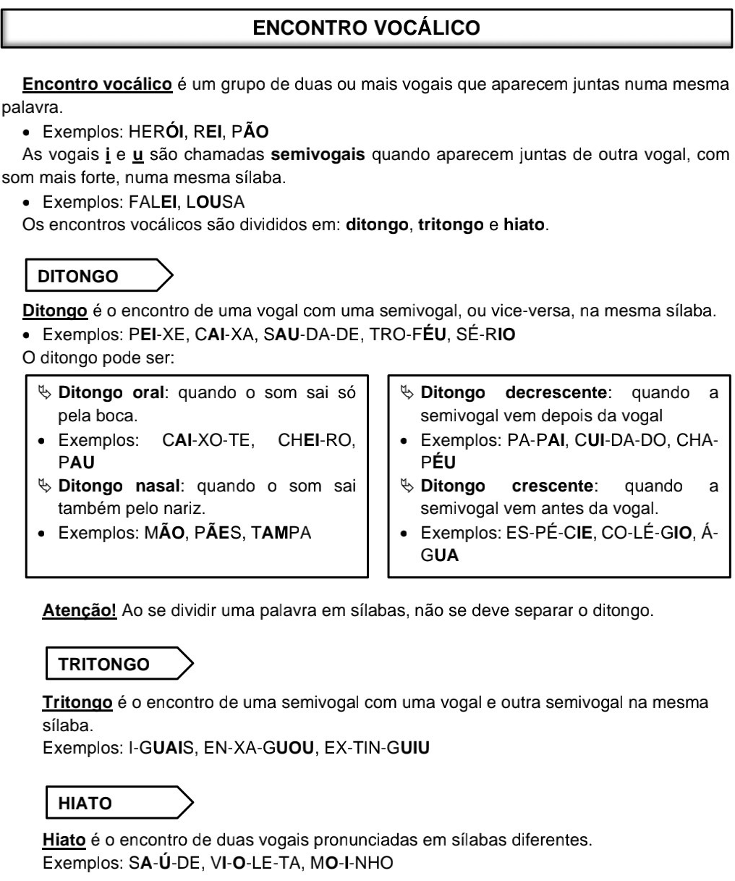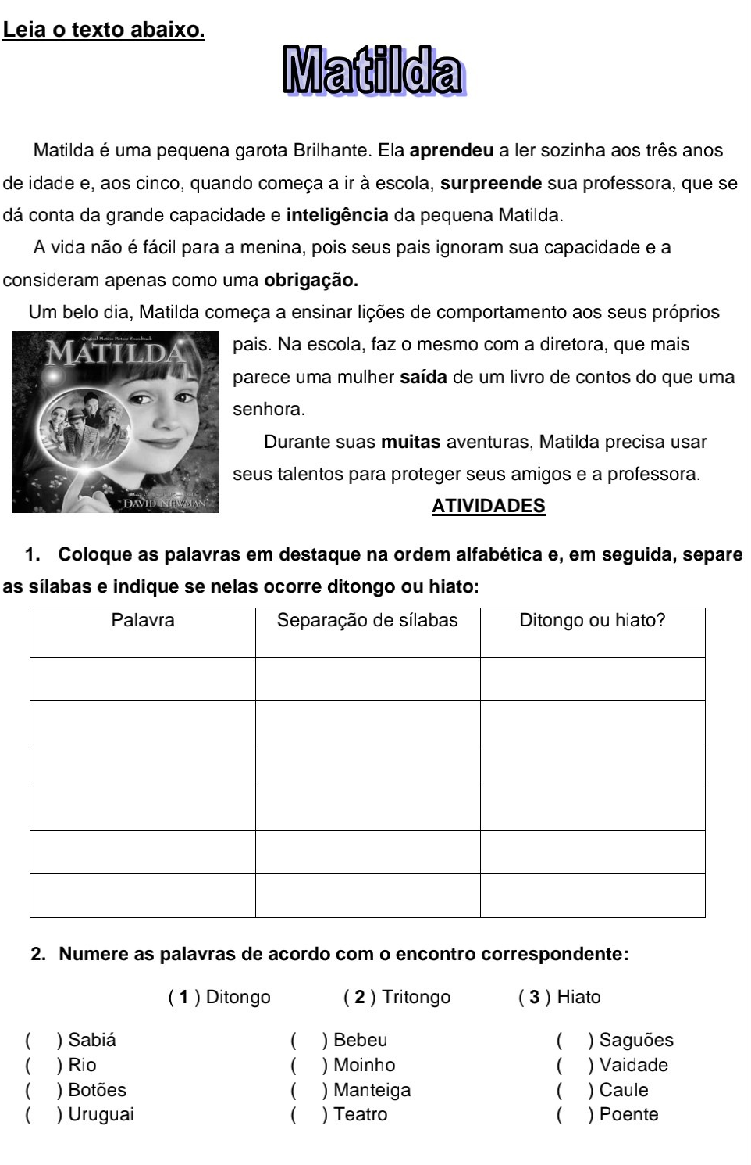

CIÊNCIAS

- LEITURA DELEITE: A menina que não gostava de frutas.
https://www.youtube.com/watch?v=LquIqHWh8Ec

- Nosso organismo precisa estar forte e saudável para que nossa imunidade nos proteja das possíveis doenças, principalmente esse período delicado que estamos vivendo que é essa Pandemia do COVID 19. Você já deve ter ouvido dizer que se nossa imunidade estiver baixa, temos mais chance de adoecer. Por isso, agora, em ciências, vamos estudar um pouco sobre a “Alimentação saudável” e seus benefícios para a manutenção de nossa saúde.

- Copiar no caderno de Ciências:

ALIMENTAÇÃO EQUILIBRADA
O ser humano necessita de energia dos alimentos para realizar todas as atividades diárias e ter um desenvolvimento saudável.
Alimentar-se bem não significa apenas comer muito. O mais importante é a qualidade dos alimentos.
A alimentação deve ser equilibrada e variada, composta de alimentos que forneçam a quantidade suficiente de nutrientes de que o organismo necessita proporcional ao gasto de energia.
Por exemplo, uma pessoa que come hambúrguer, batata frita, pizza, cachorro quente, esquecendo-se de verduras, legumes, frutas e leite, certamente terá carência de alguns nutrientes e excesso de outros. O ideal é ter uma alimentação equilibrada.
O que você sente quando fica sem comer?

Cansaço e fome indicam que parte de nossas energias foi gasta e precisa ser reposta.

As atividades do dia a dia consomem energia e requerem a ingestão de alimentos, que funcionam como um combustível para o corpo.
Para repor essa energia gasta, o organismo retira nutrientes dos alimentos que ingerimos. Para crescer forte e saudável, é preciso comer diariamente alimentos como: cereais(arroz,
milho), tubérculos (batatas), raízes, (mandioca, macaxeira, aipim), carnes e peixes, pães e massas, distribuindo esses alimentos nas refeições; além de comer legumes e verduras nas duas principais refeições do dia (almoço e janta) e frutas como sobremesa.
Além da variedade de alimentos nas refeições, devemos ter muita atenção e cuidado com a higiene dos alimentos.
Frutas, verduras e legumes, por exemplo, devem ser bem lavadas; carnes e peixes devem ser bem cozidos; os utensílios utilizados para o preparo dos alimentos devem ser muito bem limpos.
Com todos os cuidados de higiene e uma alimentação saudável e equilibrada, você terá grandes chances de ter uma excelente imunidade, alimentando as células que compõe seu corpo e armazenando energia suficiente para suas atividades do dia a dia.

- Reforçando o estudo da apostila:

- Por que devemos ter uma alimentação saudável?
- Cite os povos que aparecem no texto que influenciam na nossa alimentação:
- O que são alimentos energéticos, construtores e reguladores?
- Qual é a função dos carboidratos e das proteínas?
- E os lipídios, também chamados de gorduras, por que são importantes?
- No que atuam as vitaminas e os sais minerais?
- Qual é a função das fibras?
- Cite exemplos de alimentos que são:
- Carboidratos
- Lipídios
- Proteínas
- Vitaminas e sais minerais
- Fibras

ENSINO RELIGIOSO

1º Momento: Ouvir a leitura do livro “Essa dor tem outro nome”.
SERRA, M. J. Essa dor tem outro nome. Belo Horizonte: Editora Lê, 2013.

http://www.le.com.br/leitor-em-processo/essa-dor-tem-outro-nome

Sinopse: Laura era uma ''Maria das Dores''. Sentia dores todos os dias, em diversos lugares do corpo. Foi ao médico e ele disse que ela estava ótima, e que essas dores tinham outro nome. Aos poucos foi descobrindo que suas dores eram: medo, tristeza, raiva, não querer comer... Um dia, Laura adoeceu de verdade e essa dor tinha um nome.

2º Momento: Roda de conversa sobre o livro:
Converse com seus familiares sobre o que entendeu da história. “Como Laura conseguiu entender quando ela estava doente e quando ela estava com medo?” e “você já teve alguma dor, parecida com as dores que Laura tinha?”, reflita.

3º Momento: Desenhe uma dor que já tenha tido e que escreva embaixo o nome daquela dor.

4º Momento: a leitura do livro “Tenho medo mas dou um jeito”.
ROCHA, R.; LORCH, D. Tenho medo mas dou um jeito. São Paulo: Salamandra, 2009.

https://www.youtube.com/watch?v=3TkonAGecbs

Sinopse: A Série Os Medos que Eu Tenho conta pequenas cenas que trazem à tona dramas infantis, como medo de fantasma, de ficar sozinho e de não conseguir realizar uma tarefa... Com maestria, a escritora Ruth Rocha e a psicóloga Dora Lorch ajudam a transformar esses medos em situações de aprendizagem. Em Tenho medo, mas dou um jeito, vemos como lidar com os medos saudáveis, aqueles que nos alertam para os "perigos da vida", e por isso mesmo sinalizam novas maneiras de lidar com essas situações.

5º Momento: Escreva um medo que você tem. Em seguida, entregue o papel a um familiar que deverá ler pensar e sugerir uma forma para você lidar com o seu medo.

6º Momento: Elabore um cartaz com sugestões dadas para lidar com os medos levantados pelo familiar.

BOA SEMANA!!!

OBSERVAÇÃO: OS CADERNOS DEVERÃO SER ENTREGUES NA ESCOLA NA SEXTA-FEIRA DIA 07/05 PARA CORREÇÃO DAS ATIVIDADES.
_______________________________________________________________________________________

